账号教师添加
学习中心操作老师点击基础数据中教师管理
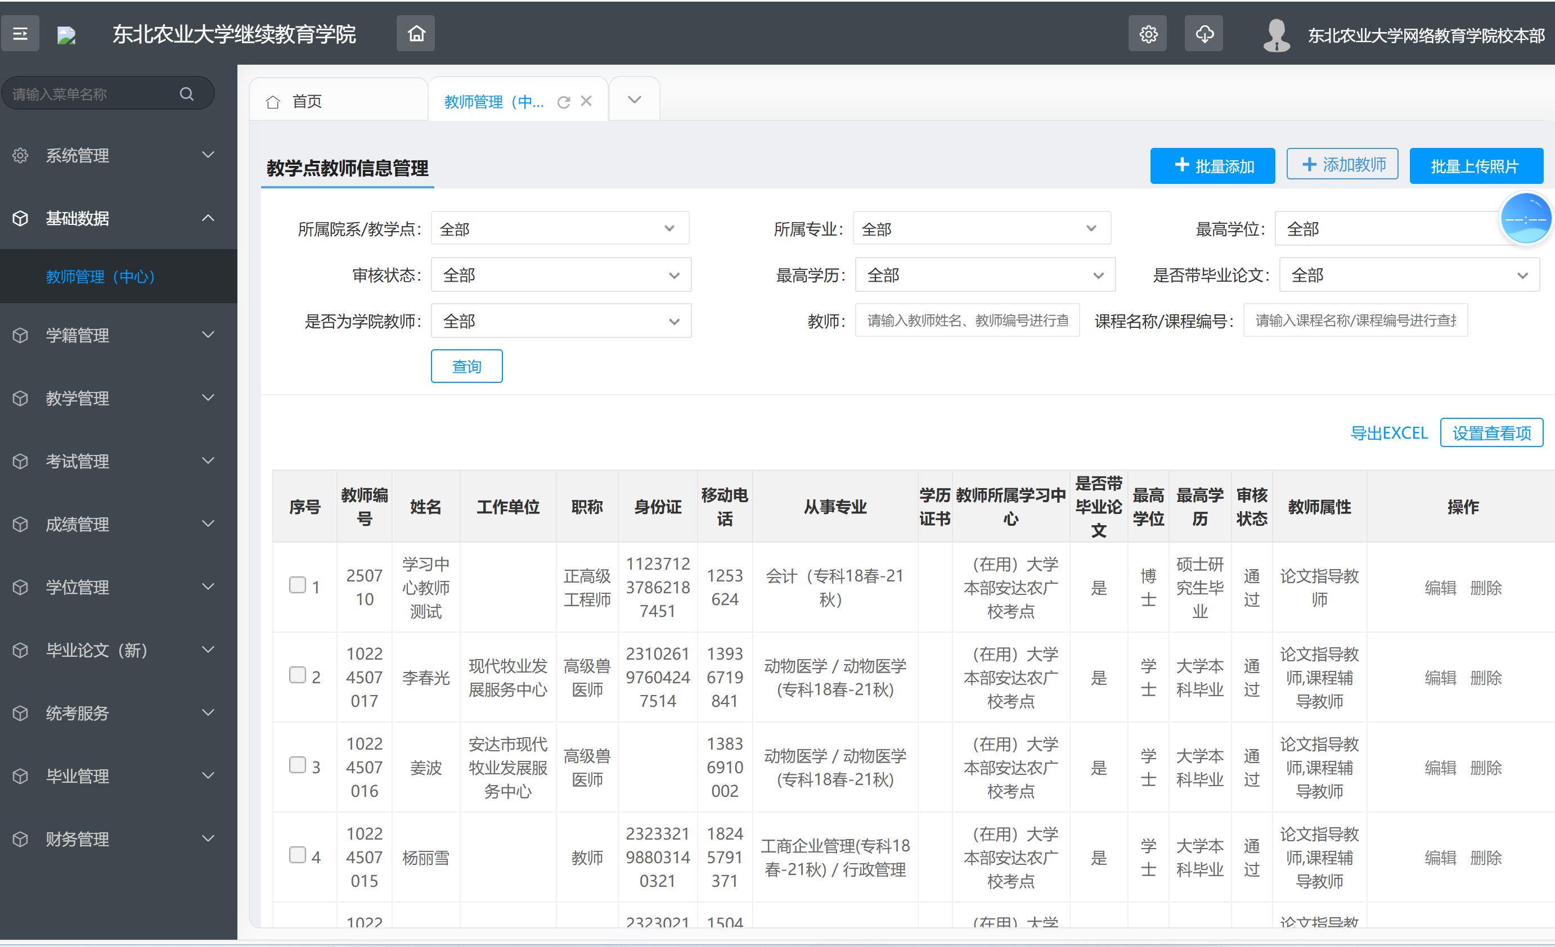

批量添加
点击下载模板，根据模板字段进行填写，填写完成后选择文件进行导入，可在任务中心观察导入情况
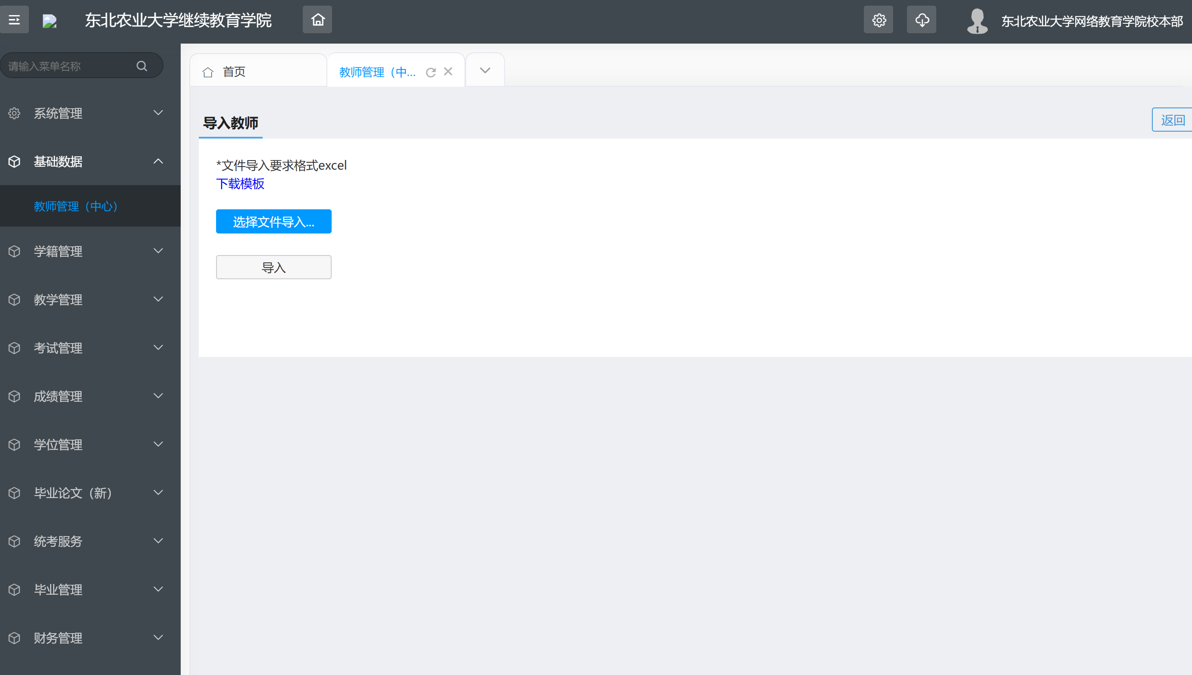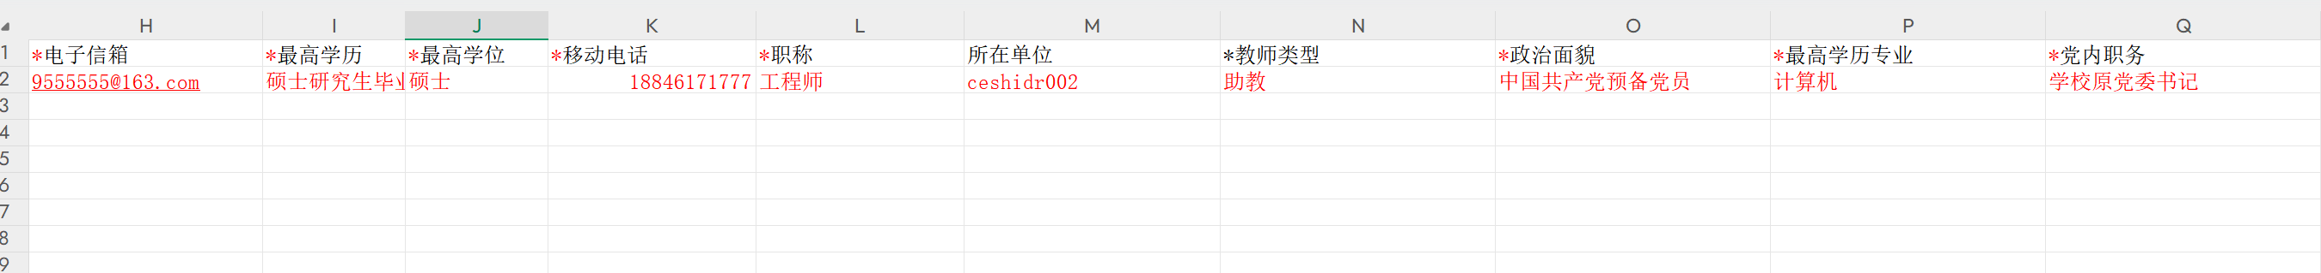
【注】标*项为必填项

单独添加
单独添加教师信息，*项为必填项，添加完成后点击确定，等待超级管理员进行审核
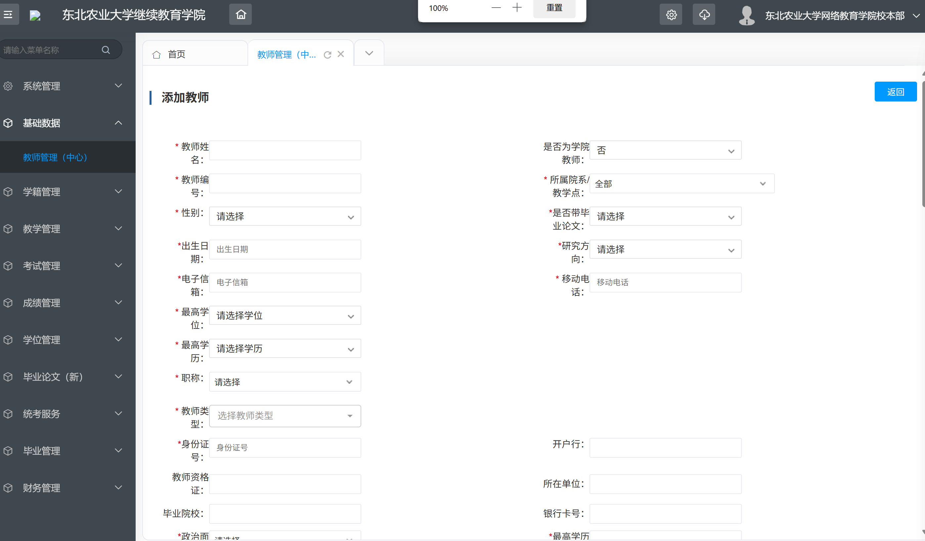
审核通过后教师可用作论文指导教师使用
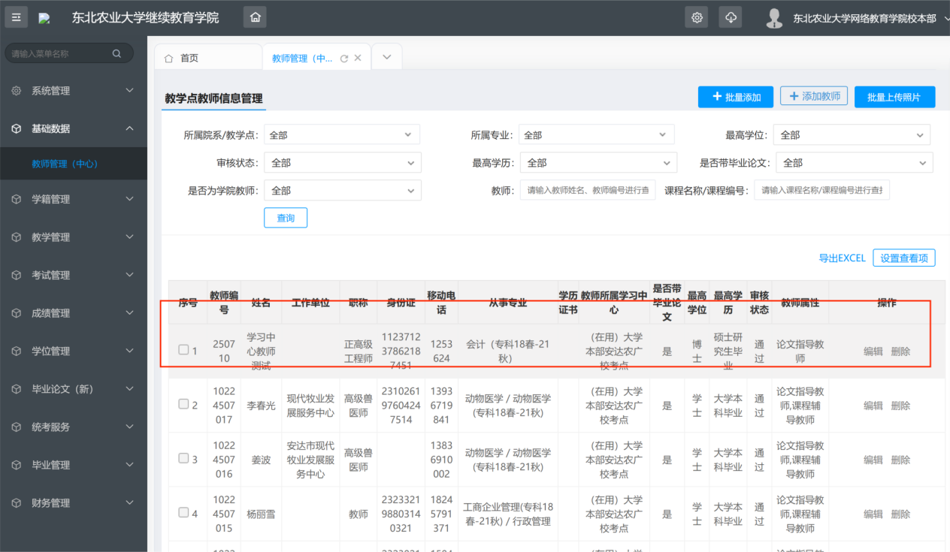

论文指导教师添加

选择对应论文批次
指导老师添加必须按照论文批次进行添加，请操作教师谨慎选择批次进行教师添加
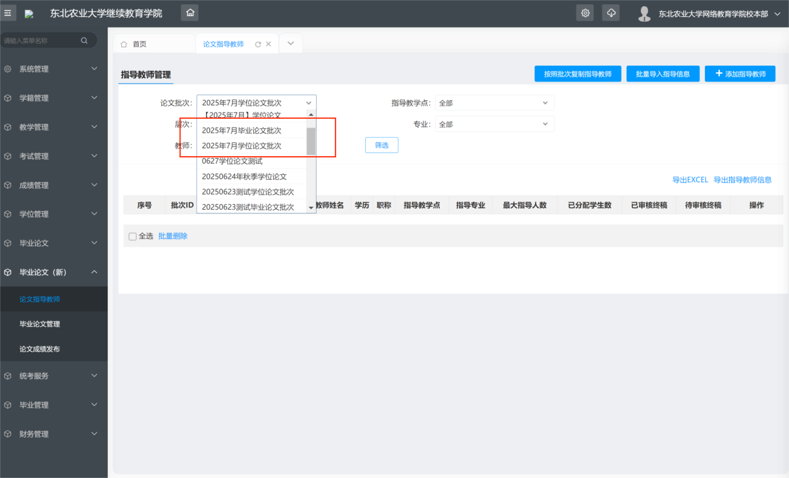

按照批次复制教师
选择历史批次的指导老师复制到本批次的论文中可直接使用
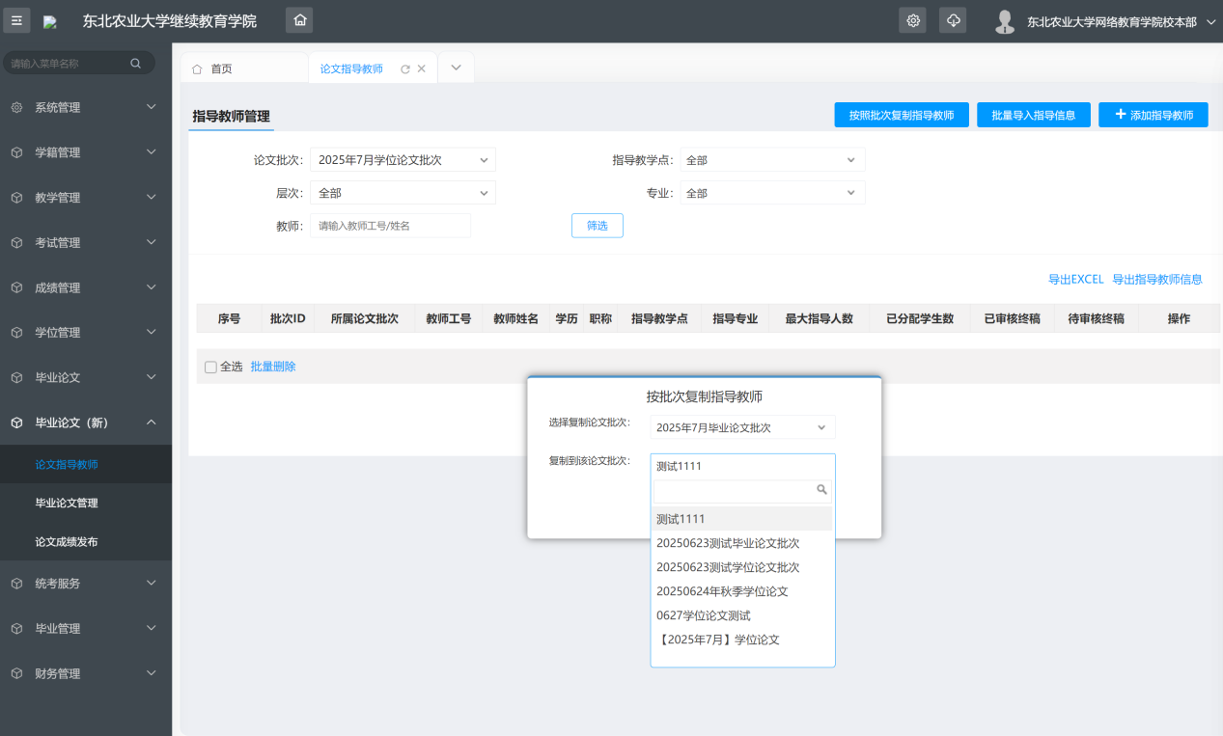

批量导入指导教师
点击批量导入指导信息
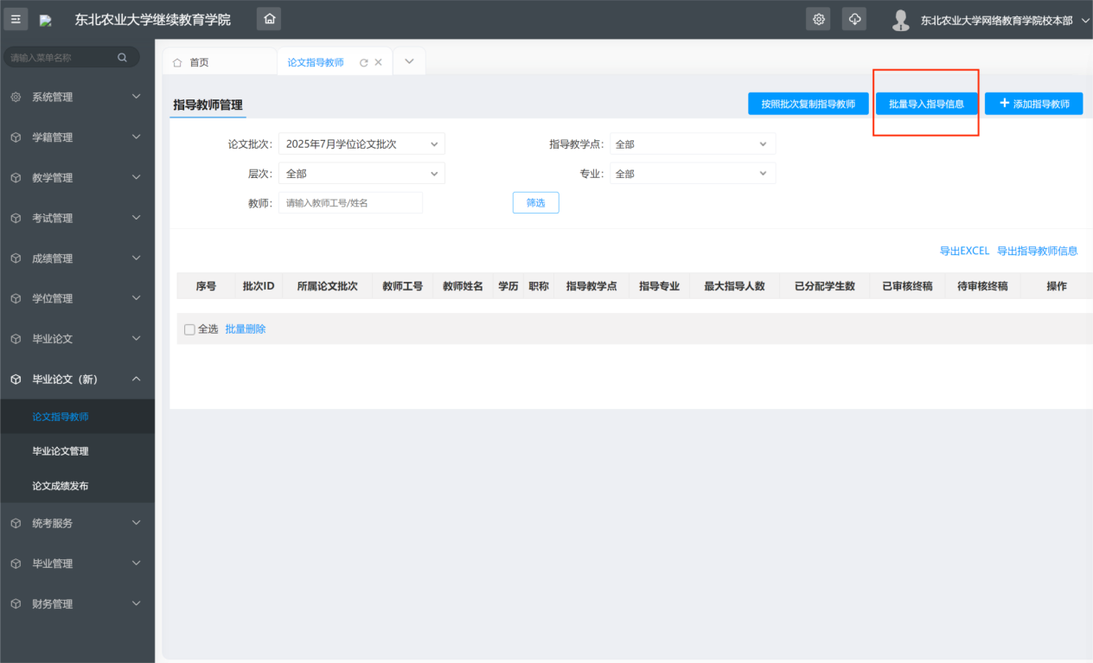
点击下载模板
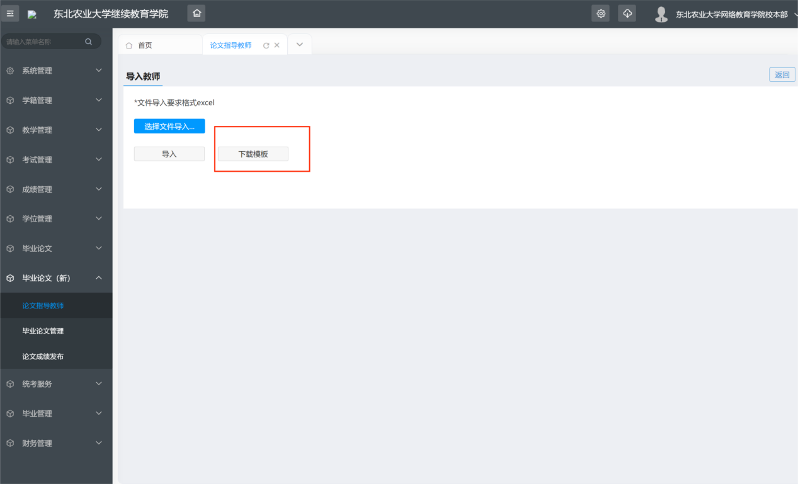
模板默认下载至浏览器中
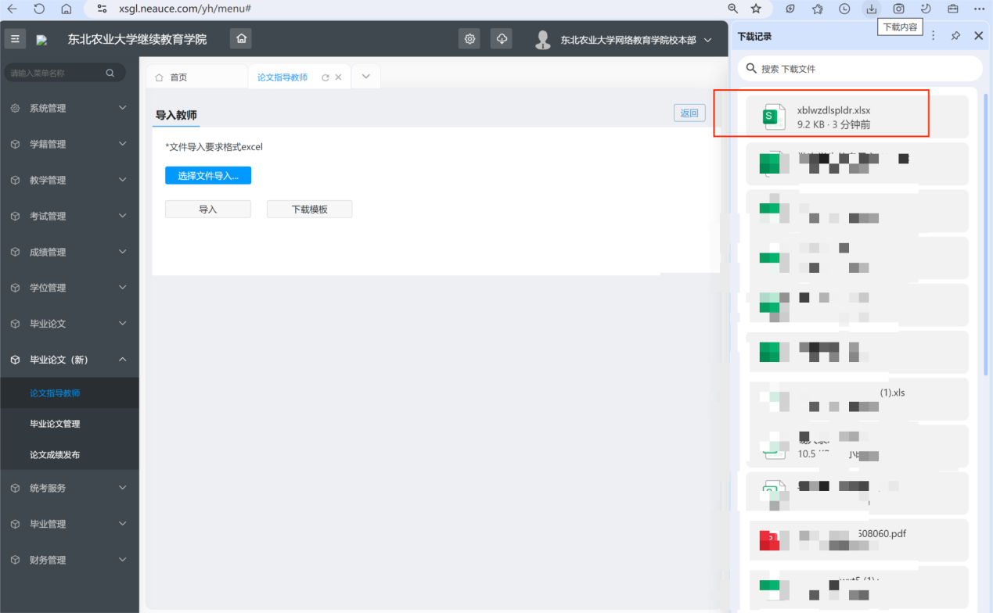
点击模板直接打开查看，根据模板字段进行信息填写，其中*为必填项

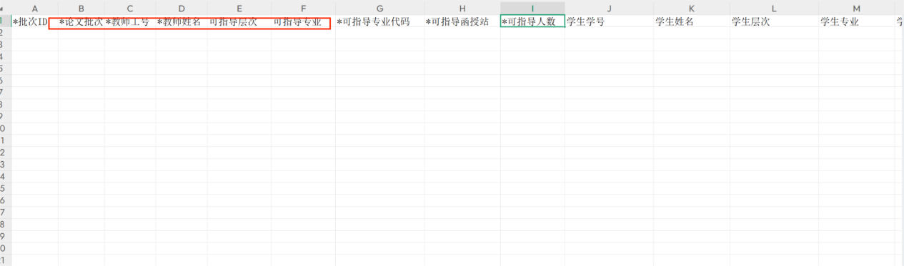
【注】必填项内容学习中心账号有可能不显示，请与学院超级管理员进行确认
信息填写完成后点击选择文件导入，点击上传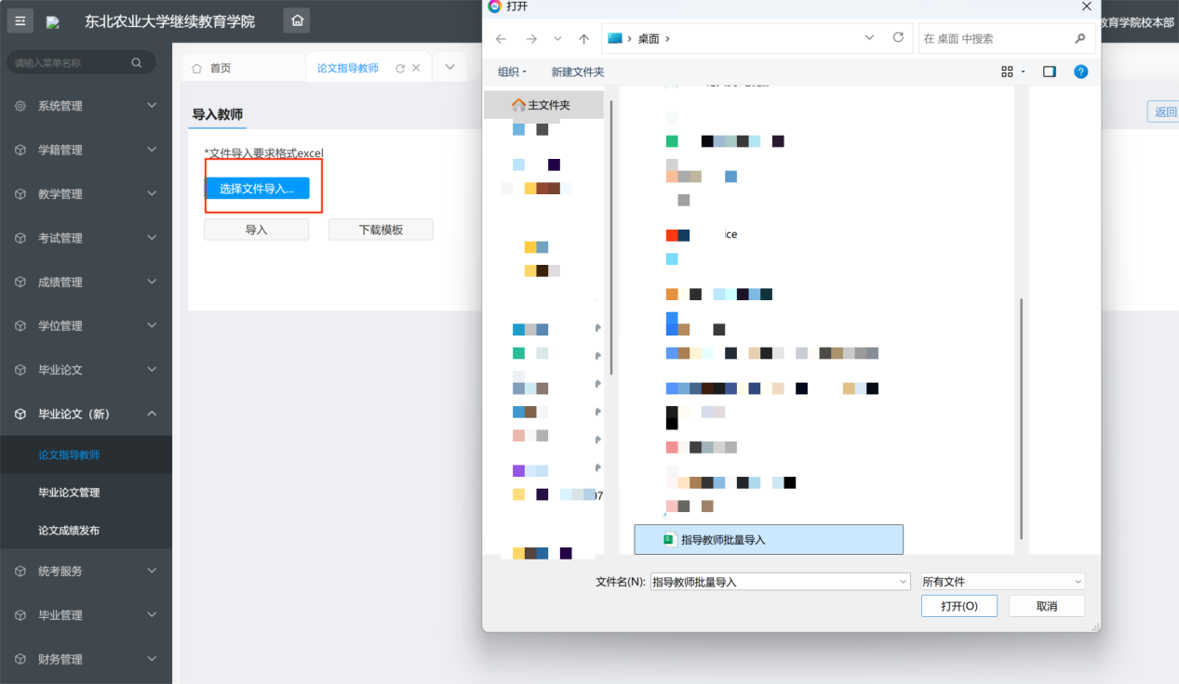
上传结果可在任务中心进行查看
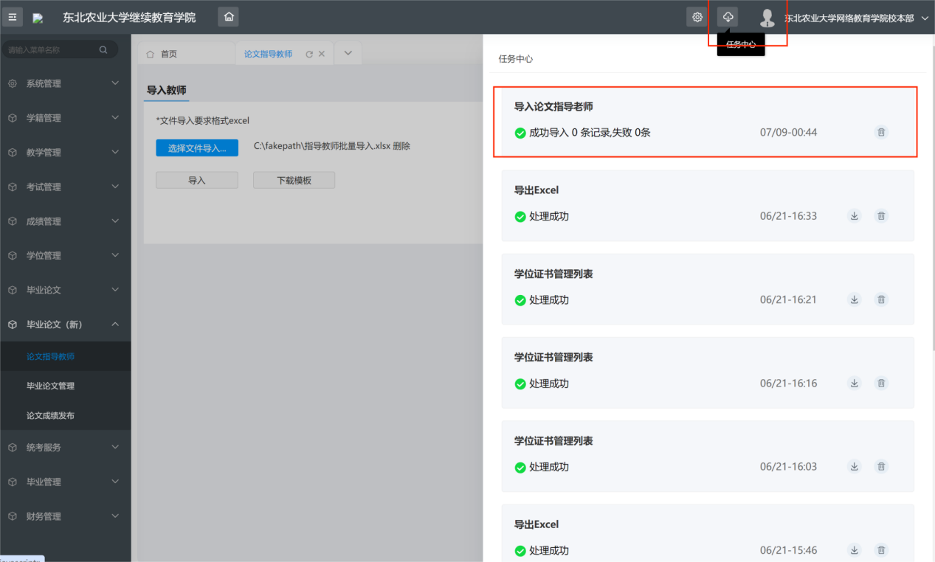

单独添加指导教师
点击添加指导教师
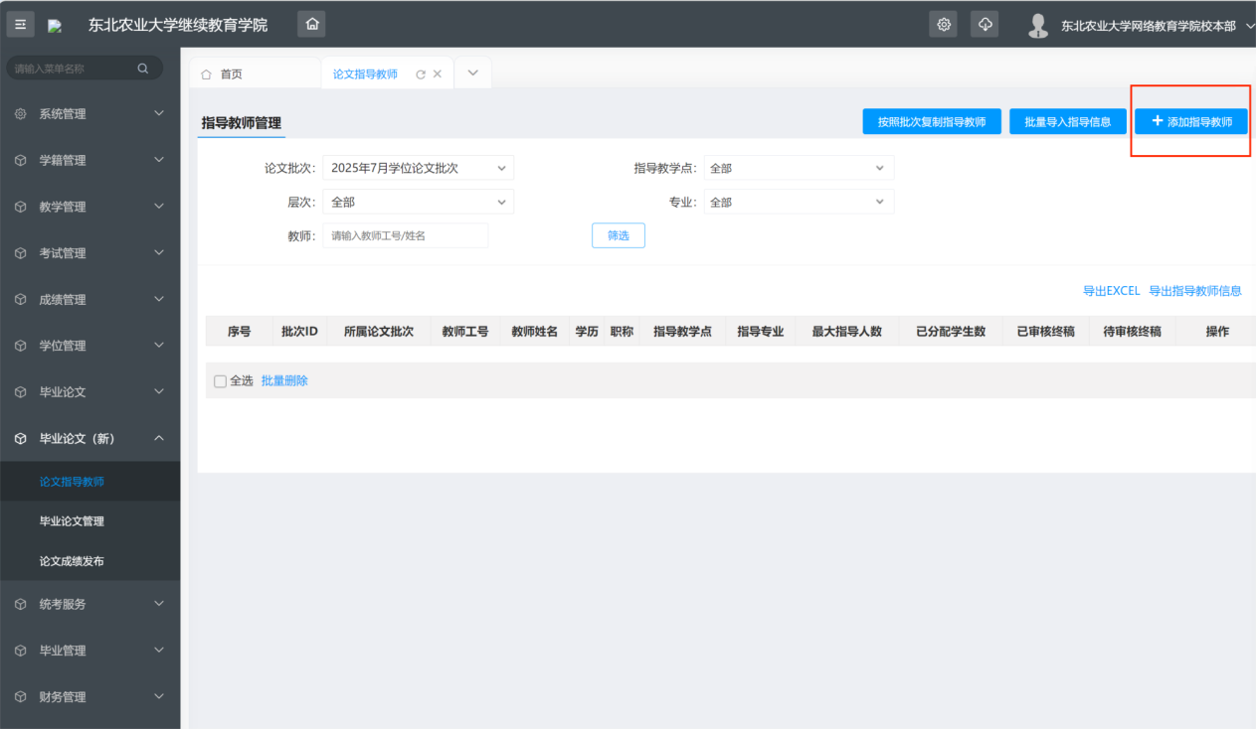
确认指导教师添加批次
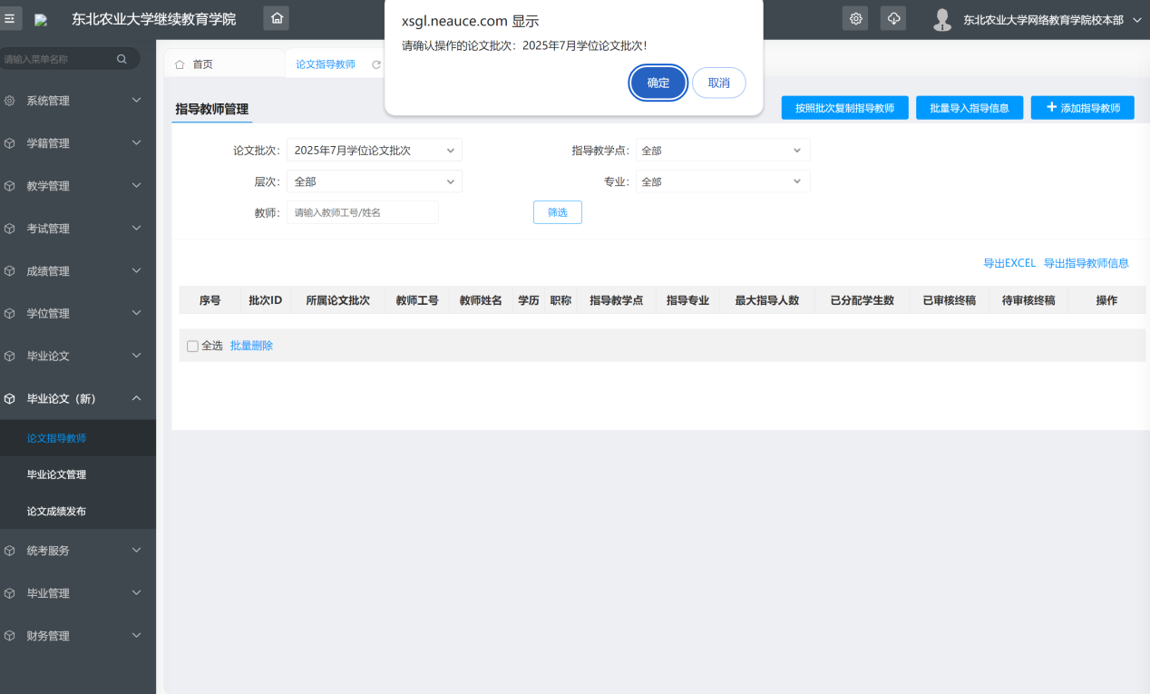
可对平台内本学习中心已有教师账号进行添加，可根据页面中已有的筛选项进行指导教师添加，可进行多选批量添加
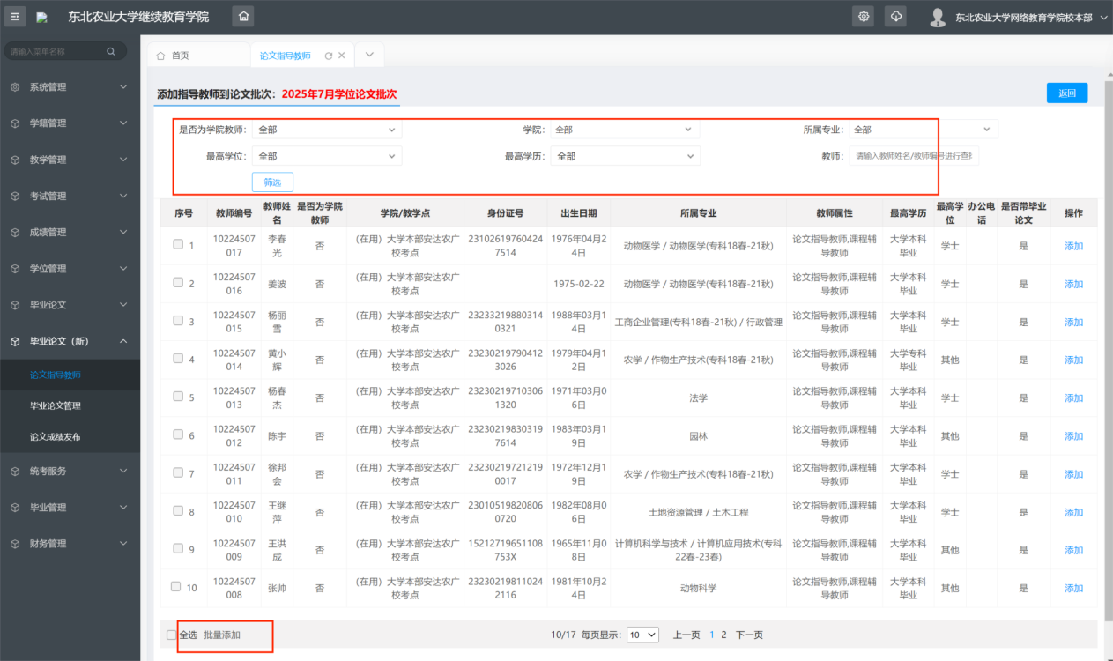

指导教师设置

已添加指导教师显示
已经添加的本批次指导教师会显示在指导教师页面
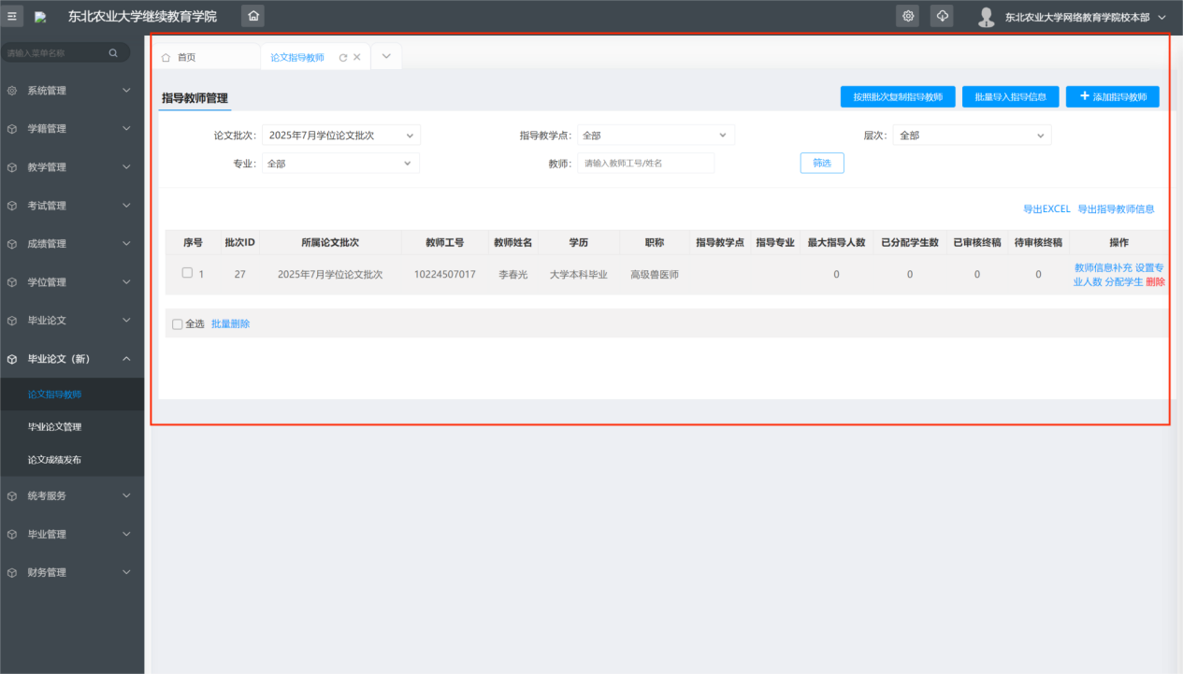

指导教师信息补充
点击指导教师信息补充
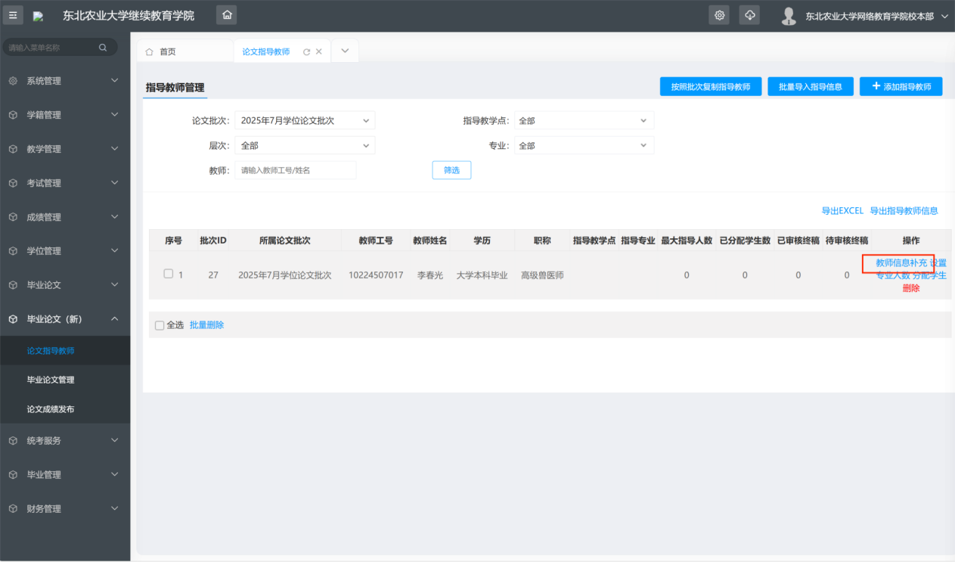
指导教师信息补充可进行教师年限添加、可评语种添加
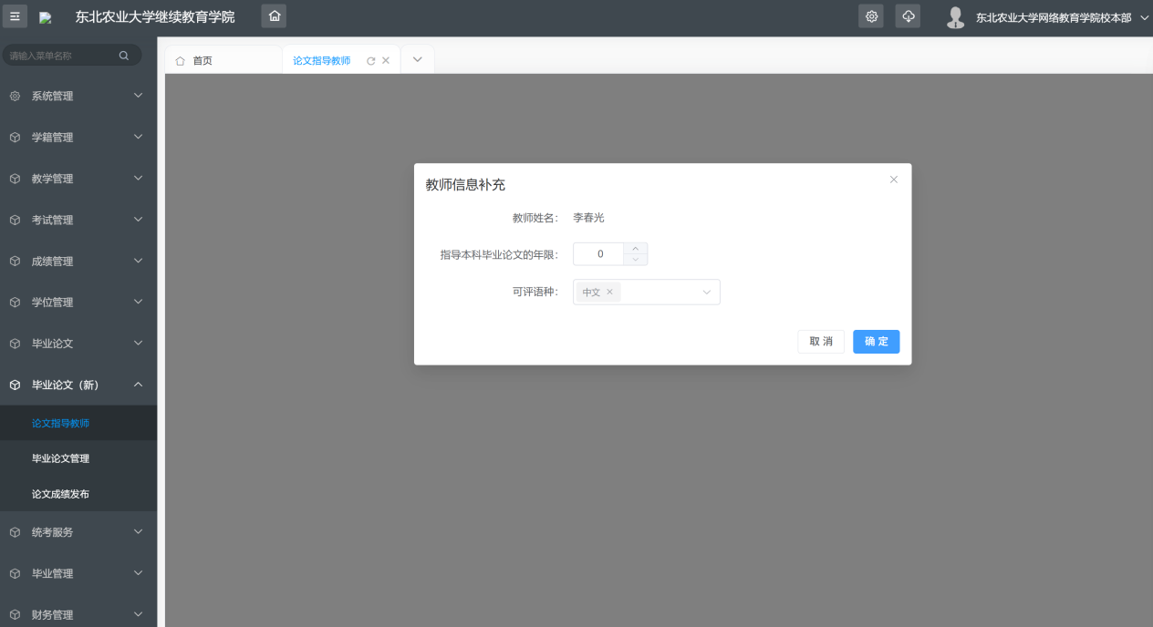

指导教师专业人数设置
点击设置专业人数
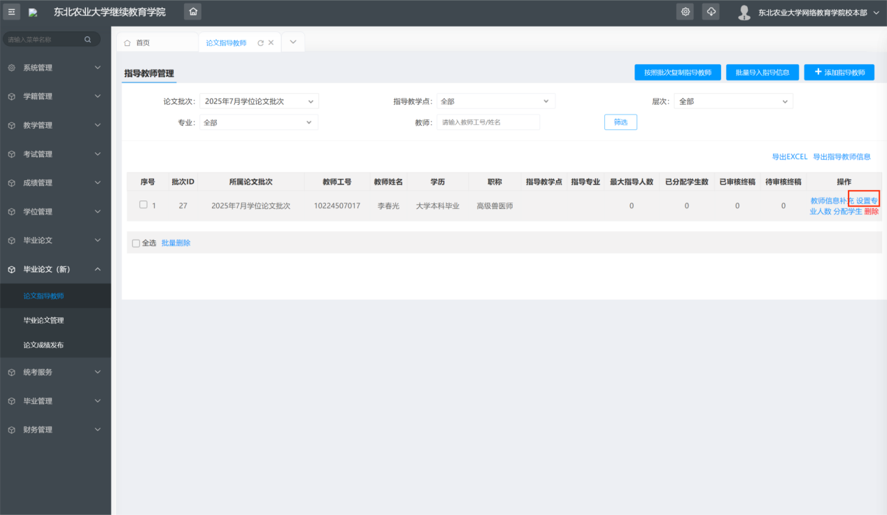
点击进入后，选择该指导老师进行指导的教学点、层次、所带专业、最大指导人数
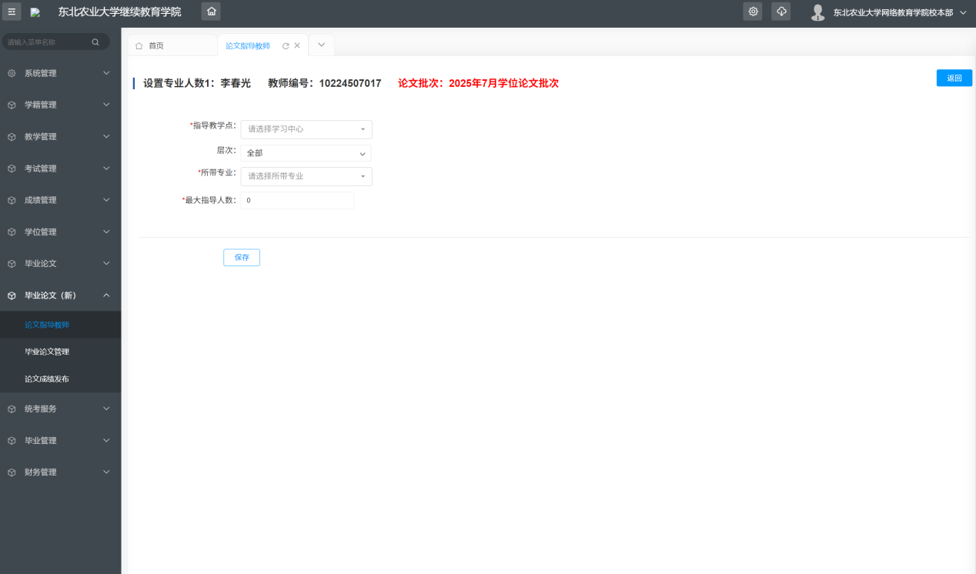
【注】1、所带专业可进行多选，但如果选择不全，会影响学生进入至该指导教师管理中
2、指导教学点为该账号默认归属教学点

指导教师分配学生

分配学生操作
点击分配学生按钮
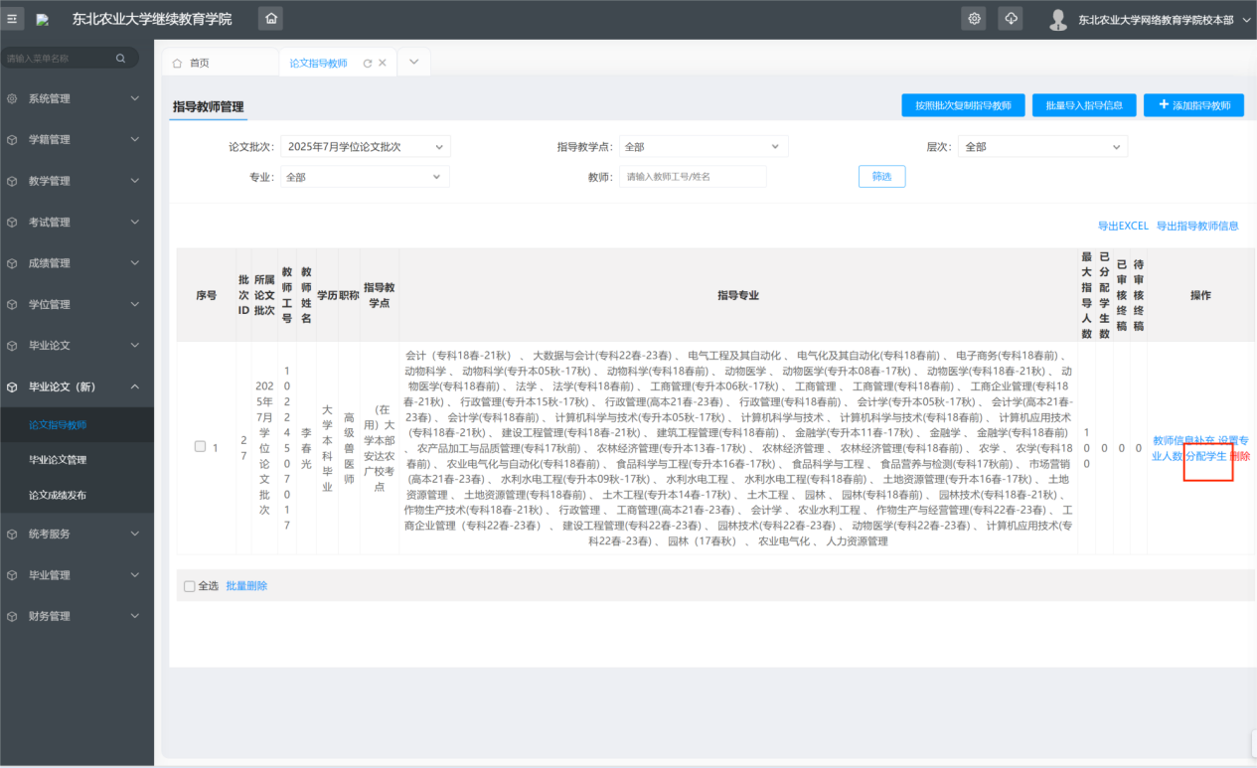
进入分配学生页面
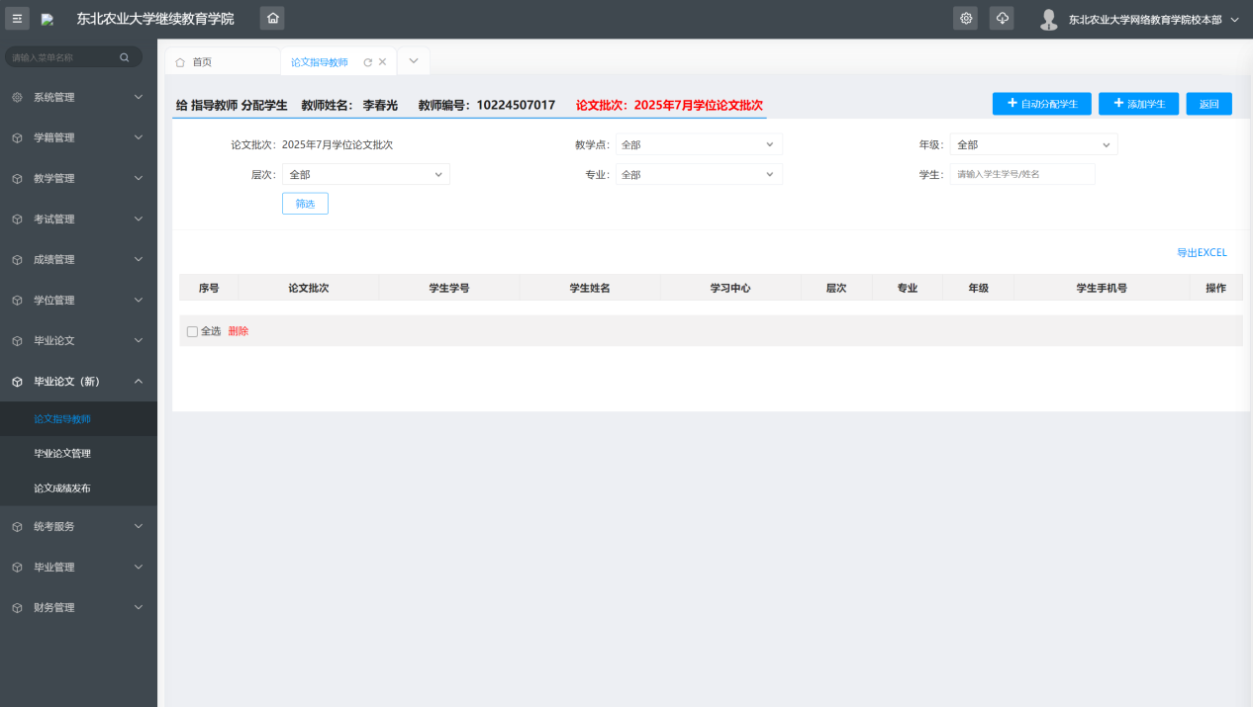
【注】本页面显示的为已经分配至指导教师名下的学生

自动分配
自动分配学生会根据指导教师最大指导人数进行分配，点击确定即可进行自动分配
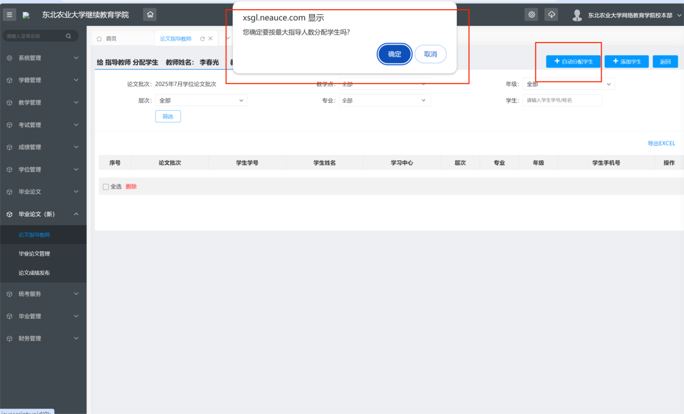

添加学生
点击添加学生
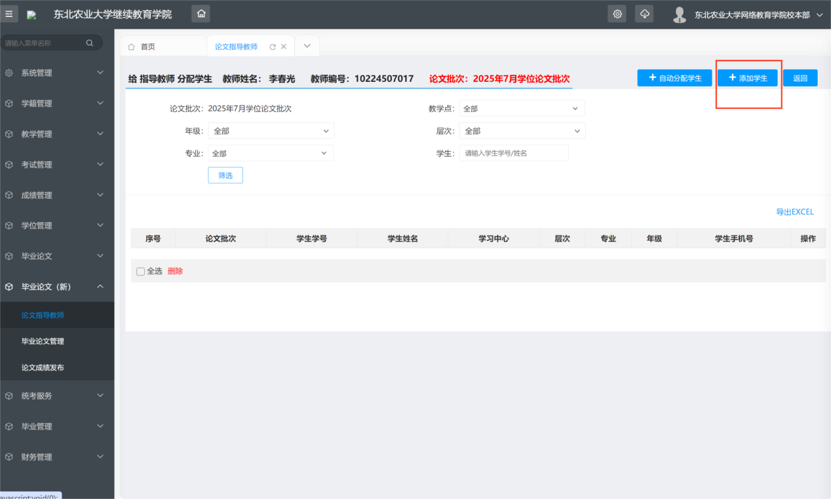
对所筛选出条件的学生进行单个添加或批量添加，添加成功点返回可查看已添加的学生
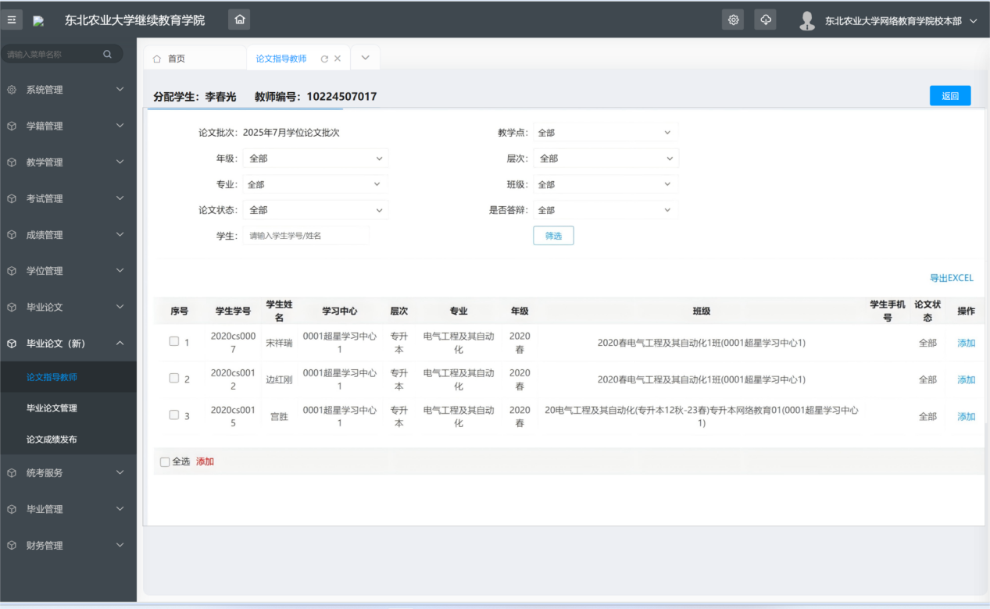

毕业论文管理

根据需要单独分配指导教师
在毕业论文管理页面筛选出要单独分配指导教师的学生，点击分配教师
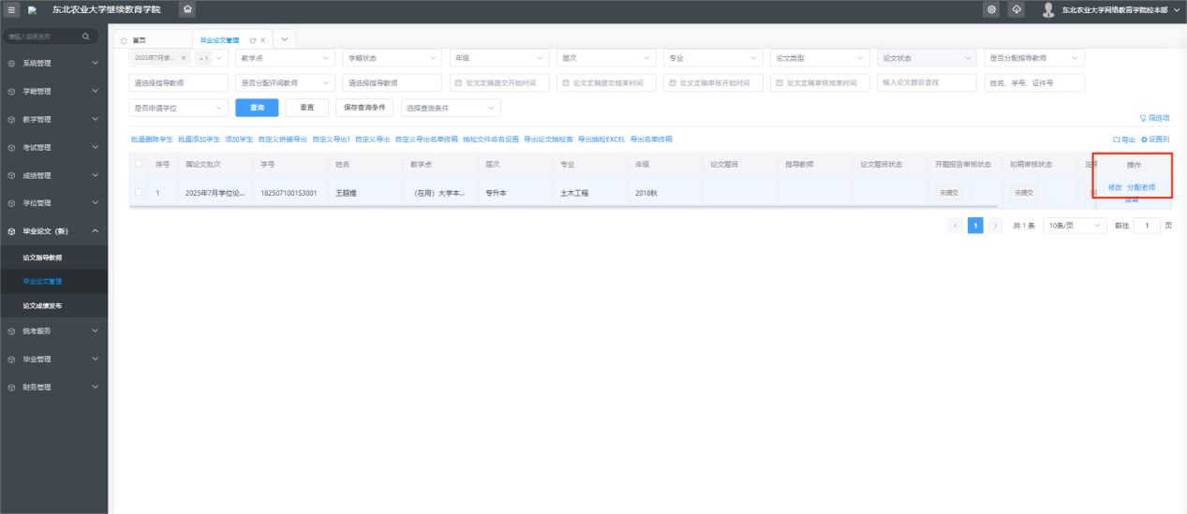
可选择想要给某个学生单独分配的指导教师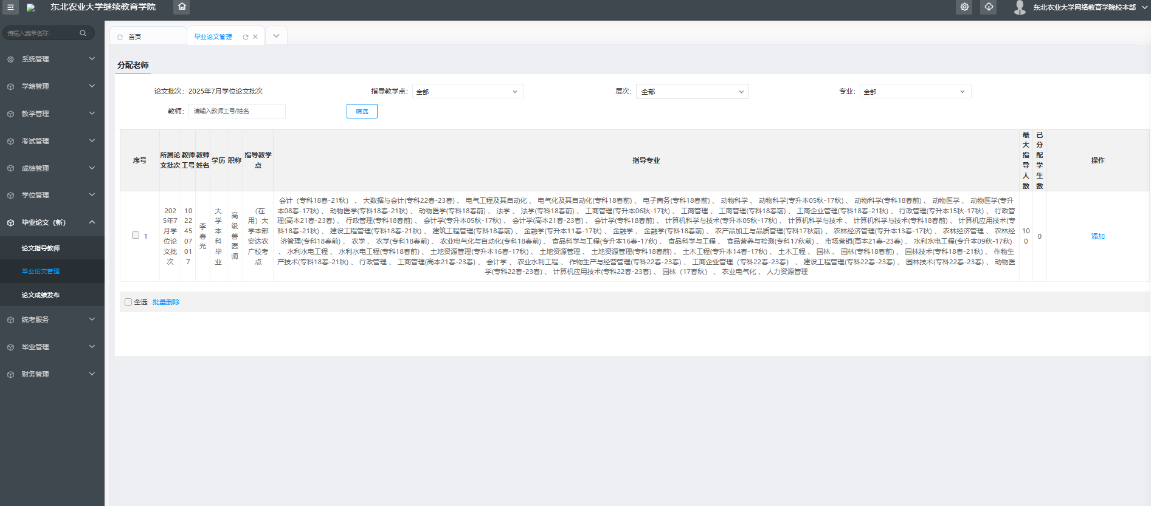
添加完成后可在毕业论文管理页面查看
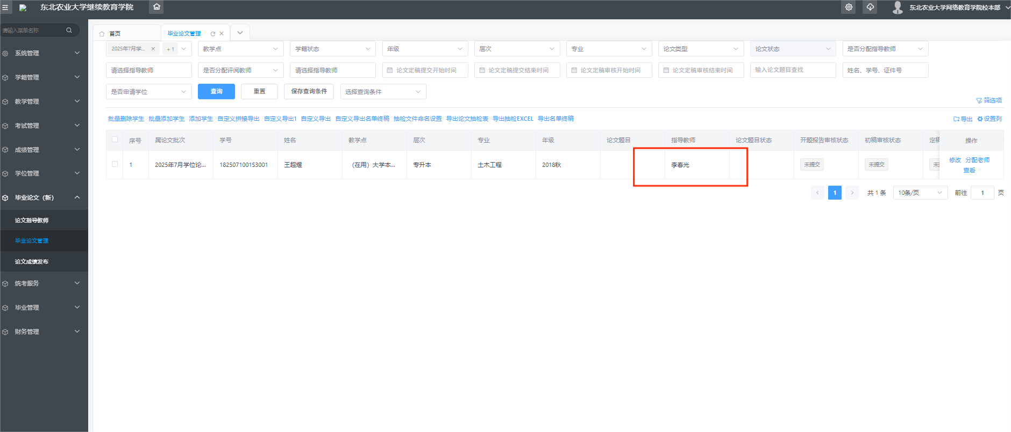

根据是否分配指导教师筛选学生
在筛选框选择是否分配指导教师进行筛选
